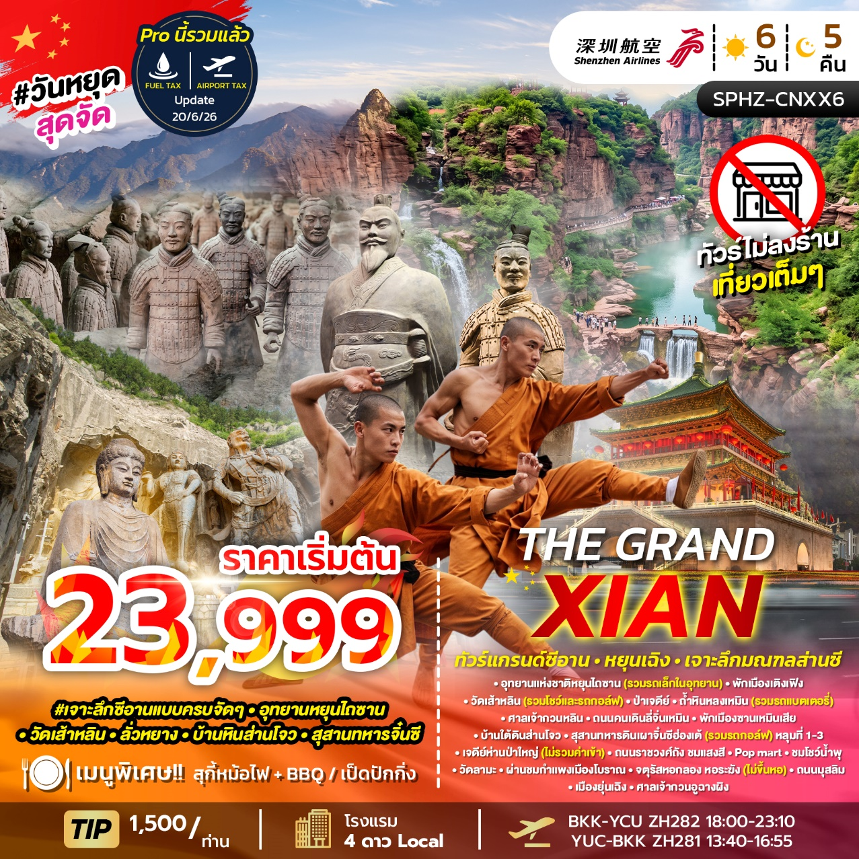
SPHZ- CNXX6 THE GRAND XIAN 6D5N
เดินทางด้วยสายการบิน Shenzhen Airlines (ZH) (Full Service)
วันที่ | โปรแกรมท่องเที่ยว | เช้า | เที่ยง | เย็น | โรงแรม
1 | กรุงเทพฯ (สนามบินสุวรรณภูมิ) - สนามบินยุ่นเฉิง กวนกง  (BKK-YCU ZH282 18:00-23:10) | - | - | - | Weiyuan International Hotel  หรือเทียบเท่า โรงแรม 4* Local
2 | อุทยานแห่งชาติหยุนไถซาน (รวมรถเล็กในอุทยาน)-พักเมืองเติงเฟิง |  |  | สุกี้+BBQ | Zhou zhou Internationalshao lin Hotel  หรือเทียบเท่า โรงแรม 4* Local
3 | วัดเส้าหลิน(รวมโชว์และรถกอล์ฟ)-ป่าเจดีย์-ถ้ำหินหลงเหมิน(รวมรถแบตเตอรี่)-ศาลเจ้ากวนหลิน-ถนนคนเดินลี่จิ่นเหมิน-  พักเมืองซานเหมินเสีย |  |  |  | VIENNAINTERNATIONAL HOETL  หรือเทียบเท่า โรงแรม 4* Local
4 | บ้านใต้ดินส่านโจว-สุสานทหารดินเผาจิ๋นซีฮ่องเต้(รวมรถกอล์ฟ) หลุมที่ 1-3 - เจดีย์ห่านป่าใหญ่ (ไม่รวมค่าเข้า) - ถนนราชวงศ์ถัง ชมแสงสี- Pop mart - ชมโชว์น้ำพุ |  |  | เป็ดปักกิ่ง | TITAN TIMES HOTEL  หรือเทียบเท่า โรงแรม 5* Local
5 | วัดลามะ-ผ่านชมกำแพงเมืองโบราณ- จตุรัสหอกลอง หอระฆัง(ไม่ขึ้นหอ)–ถนนมุสลิม–เมืองยุ่นเฉิง |  |  |  | Weiyuan International Hotel  หรือเทียบเท่า โรงแรม 4* Local
6 | บ้านเกิดท่านกวนอู-สนามบินยุ่นเฉิง กวนกง-กรุงเทพฯ (สนามบินสุวรรณภูมิ)  (YUC-BKK ZH281 13:40-16:55) |  | - | -
อัตราค่าบริการพักห้องละ2-3 ท่าน
**สำหรับหนังสือเดินทางต่างชาติเก็บเพิ่ม 1,000 บาท**
(เป็นข้อตกลงในการคิดเรตราคาชาวต่างชาติจากประเทศปลายทาง)
วันที่เดินทาง | ผู้ใหญ่ ราคาท่านละ | ทารกอายุต่ำกว่า 2 ปี | พักเดี่ยว
วันที่ 07-12 สิงหาคม 2569 (Promotion) | 23,999 | 6,900 | 5,900
วันที่ 16-21 สิงหาคม 2569 | 24,999 | 6,900 | 5,900
วันที่ 21-26 สิงหาคม 2569 | 25,999 | 6,900 | 5,900
วันที่ 30 สิงหาคม - 04 กันยายน 2569 | 24,999 | 6,900 | 5,900
วันที่ 04-09 กันยายน 2569 | 25,999 | 6,900 | 5,900
วันที่ 13-18 กันยายน 2569 | 25,999 | 6,900 | 5,900
วันที่ 18-23 กันยายน 2569 | 25,999 | 6,900 | 5,900
วันที่ 11-16 ตุลาคม 2569 | 27,999 | 6,900 | 5,900
วันที่ 16-21 ตุลาคม 2569 | 26,999 | 6,900 | 5,900
วันที่ 25-30 ตุลาคม 2569 | 26,999 | 6,900 | 5,900
วันที่ 30 ตุลาคม - 04 พฤศจิกายน 2569 | 26,999 | 6,900 | 5,900
วันที่ 08-13 พฤศจิกายน 2569 | 24,999 | 6,900 | 5,900
วันที่ 13-18 พฤศจิกายน 2569 | 25,999 | 6,900 | 5,900
วันที่ 22-27 พฤศจิกายน 2569 | 24,999 | 6,900 | 5,900
วันที่ 27 พฤศจิกายน - 02 ธันวาคม 2569 | 25,999 | 6,900 | 5,900
วันที่ 06-11 ธันวาคม 2569 | 25,999 | 6,900 | 5,900
วันที่ 11-16 ธันวาคม 2569 | 25,999 | 6,900 | 5,900
วันที่ 20-25 ธันวาคม 2569 | 25,999 | 6,900 | 5,900
วันที่ 25-30 ธันวาคม 2569 | 25,999 | 6,900 | 5,900
วันที่ 03-08 มกราคม 2570 | 26,999 | 6,900 | 5,900
วันที่ 08-13 มกราคม 2570 | 25,999 | 6,900 | 5,900
วันที่ 17-22 มกราคม 2570 (Promotion) | 23,999 | 6,900 | 5,900
วันที่ 22-27 มกราคม 2570 | 25,999 | 6,900 | 5,900
วันที่ 31 มกราคม - 05 กุมภาพันธ์ 2570 | 24,999 | 6,900 | 5,900
วันที่ 19-24 กุมภาพันธ์ 2570 | 25,999 | 6,900 | 5,900
วันที่ 28 กุมภาพันธ์ - 05 มีนาคม 2570  (Promotion) | 23,999 | 6,900 | 5,900

ราคาทัวร์ ไม่มีราคาเด็ก
มีตั๋วเครื่องบินแล้วจอยแลนด์ ลดราคา 6,000 บาท
เงื่อนไขการจองชำระมัดจำ 10,000 บาท
โปรแกรมทัวร์ไม่ลงร้านผลิตภัณฑ์ท้องถิ่น
**โรงแรม 4-5* Local (อ้างอิงข้อมูลจาก Trip.com)**
วันแรก กรุงเทพฯ (สนามบินสุวรรณภูมิ) - สนามบินยุ่นเฉิง กวนกง (-/-/-)

15:00 น. คณะพร้อมกัน ที่ สนามบินสุวรรณภูมิ อาคารผู้โดยสารขาออก ชั้น4 ประตู 10
สายการบิน Shenzhen Airlines (ZH) โดยมีเจ้าหน้าที่ของบริษัทฯคอยต้อนรับและอำนวยความสะดวกในการเช็คเอกสารและสัมภาระ

ค่าทิปไกด์+ค่าทิปคนขับรถเหมาจ่ายท่านละ 1,500 บาท ชำระที่สนามบิน
(ไม่รวมค่าทิปหัวหน้าทัวร์ตามความพึงพอใจ)

18:00 น. ออกเดินทางสู่ เมืองยุ่นเฉิง มณฑลซานซี ประเทศจีน โดยเที่ยวบิน ZH282
(มีอาหารและเครื่องดื่มบริการบนเครื่อง)
23:10 น. เดินทางถึง ท่าอากาศยานยุ่นเฉิง กวนกง (ปัจจุบันมักถูกเรียกอีกชื่อว่า
ท่าอากาศยานนานาชาติยุ่นเฉิง เหยียนหู) เป็นสนามบินระดับภูมิภาคที่สำคัญในมณฑลซานซี และเปรียบเสมือนประตูเชื่อมโยงพื้นที่เศรษฐกิจและท่องเที่ยวในเขต "สามเหลี่ยมทองคำแม่น้ำฮวงโห" (รอยต่อมณฑลซานซี ส่านซี และเหอหนาน)
(เวลาท้องถิ่นเร็ว กว่าประเทศไทย 1 ชั่วโมง) หลังผ่านพิธีการตรวจคนเข้าเมือง

จากนั้นนำท่านเข้าสู่ที่พัก โรงแรมที่พัก Weiyuan International Hotel หรือเทียบเท่า โรงแรม 4* Local
///////////////////////////////////////////

วันที่สอง อุทยานแห่งชาติหยุนไถซาน (รวมรถเล็กในอุทยาน)-พักเมืองเติงเฟิง (B/L/D)

เช้า รับประทานอาหารเช้า ณ ห้องอาหารของโรงแรม

นำท่านออกเดินทางโดยรถโค้ชปรับอากาศ (ใช้เวลาเดินทางประมาณ 4 ชั่วโมง) มุ่งหน้าสู่ อุทยานแห่งชาติหยุนไถซาน ระหว่างทางให้ท่านได้พักผ่อนอย่างเต็มอิ่ม และเพลิดเพลินกับทัศนียภาพสองข้างทางที่สลับซับซ้อนไปด้วยหมู่มวลภูเขาและวิถีชีวิตชนบทของจีนตอนกลาง

กลางวัน รับประทานอาหารกลางวัน ณ ภัตตาคาร

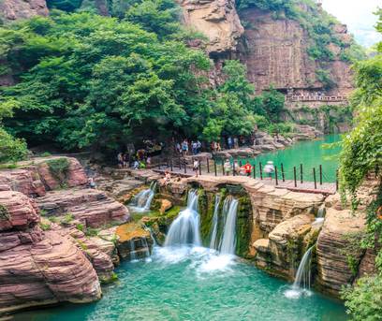
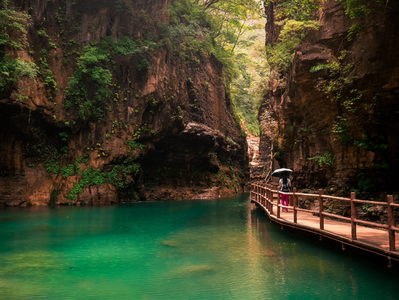
หลังรับประทานอาหารเสร็จ นำท่านสัมผัสความยิ่งใหญ่ของ อุทยานแห่งชาติหยุนไถซาน (Yuntai Mountain) อุทยานที่สวยงามที่สุดแห่งหนึ่งของมณฑลเหอหนาน ได้รับการยกย่องให้เป็นมรดกโลกทางธรรมชาติ (UNESCO Global Geopark) และเป็นอุทยานระดับ 5A ของจีน ที่นี่เต็มไปด้วยความงดงามของหุบเขา น้ำตก ทะเลสาบสีมรกต และหมู่มวลแมกไม้ที่สลับสีสันตามฤดูกาล จนได้รับสมญานามว่าเป็น "จิ่วจ้ายโกวน้อย" อิสระให้ท่านได้สัมผัสธรรมชาติที่สวยงาม ที่ธรรมชาติได้บรรจงสร้างอย่างงดงาม ท่านจะได้เห็นน้ำตกที่มีฟองน้ำ ใสสะอาดกระจายดุจดังสำลียามบ่ายล่องลอยตามสายลม ให้ท่านเดินผ่านตรอกเขาและชมสายน้ำอย่างใกล้ชิด ใชมความงามของหน้าผางามของเขาแห่งสายลมที่งดงามแห่งนี้ สัมผัสความสวยที่ผสานกับความเสียวของโตรกผาแห่งนี้ แล้วให้ท่านชมความสวยงามของทะเลสาบมรกตของหยุนไถซานที่ใสจนเห็นถึงก้นของทะเลสาบซึ่งถือเป็นความมหัศจรรย์ ซึ่งน้ำผุดแห่งนี้จะมีน้ำอยู่ตลอดทั้งปีไม่มีเหือดแห้ง

จากนั้นนำท่านมุ่งหน้าสู่ เมืองเติงเฟิง (ใช้เวลาเดินทางประมาณ 2 ชั่วโมง) เมืองที่ตั้งของเทือกเขาซงซานและวัดเส้าหลินอันโด่งดัง เพื่อนำท่านเข้าสู่ที่พัก พักผ่อนตามอัธยาศัย เตรียมพร้อมสำหรับการเดินทางในวันรุ่งขึ้น

ค่ำ รับประทานอาหารค่ำ ณ ภัตตาคาร

จากนั้นนำท่านเข้าสู่ที่พัก Zhou zhou Internationalshao lin Hotel หรือเทียบเท่า โรงแรม 4* Local
///////////////////////////////////////////

วันที่สาม วัดเส้าหลิน(รวมโชว์และรถกอล์ฟ)-ป่าเจดีย์-ถ้ำหินหลงเหมิน(รวมรถแบตเตอรี่)-ศาลเจ้ากวนอู-ถนนคนเดินลี่จิ่นเหมิน-พักเมืองซานเหมินเสีย (B/L/D)

เช้า รับประทานอาหารเช้า ณ ห้องอาหารของโรงแรม

พาทุกท่านไป วัดเส้าหลิน (Shaolin Temple) (รวมรถกอล์ฟ) (ใช้เวลาเดินทางประมาณ 30 นาที) (ระยะทางและเวลาอาจมีการเปลี่ยนแปลง ขึ้นอยู่กับที่ตั้งโรงแรม) ก่อตั้งขึ้นในปี ค.ศ. 495 ในยุคราชวงศ์เว่ยเหนือ (Northern Wei) โดยจักรพรรดิเสี้ยวเหวิน ได้สร้างวัดนี้เพื่ออุทิศให้กับพระภิกษุชาวอินเดียชื่อ พระโพธิธรรม (Bodhidharma) ซึ่งเดินทางมาเผยแผ่ศาสนาพุทธนิกายเซนในจีน วัดนี้ยังเป็นต้นกำเนิดของ กังฟูเส้าหลิน ที่ผสมผสานการปฏิบัติธรรมและการฝึกศิลปะการต่อสู้เพื่อพัฒนาร่างกายและจิตใจ วัดเส้าหลินในซีอานมีสถาปัตยกรรมแบบจีนโบราณที่สวยงาม ประกอบด้วยอาคารวิหาร เจดีย์ และลานฝึกกังฟู เจดีย์หินในพื้นที่ของวัดแสดงถึงความเกี่ยวข้องกับพุทธศาสนา และมักมีการประดับตกแต่งด้วยภาพแกะสลักเรื่องราวทางพุทธศาสนา
วัดเส้าหลินได้รับการขนานนามว่าเป็น "วัดแห่งต้นกำเนิดของเซนและกังฟู" บรรยากาศสงบและเหมาะสำหรับการทำสมาธิ นำท่านเดินต่อไปยัง ป่าเจดีย์ สถานที่ฝังศพและเก็บอัฐิของอดีตเจ้าอาวาสและพระภิกษุผู้ทรงคุณวุฒิของวัดเส้าหลินตั้งแต่อดีตจนถึงปัจจุบัน ที่นี่เต็มไปด้วยเจดีย์หินและเจดีย์อิฐโบราณรูปร่างแปลกตากว่า 200 องค์ ซึ่งแต่ละองค์จะสะท้อนถึงความสูงส่งและบารมีของพระคุณเจ้าแต่ละรูปในยุคสมัยนั้นๆ ถือเป็นสิ่งปลูกสร้างโบราณที่หาชมได้ยากยิ่ง พิเศษ !! ชมโชว์กังฟูเส้าหลิน

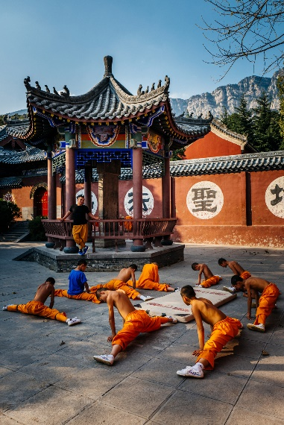
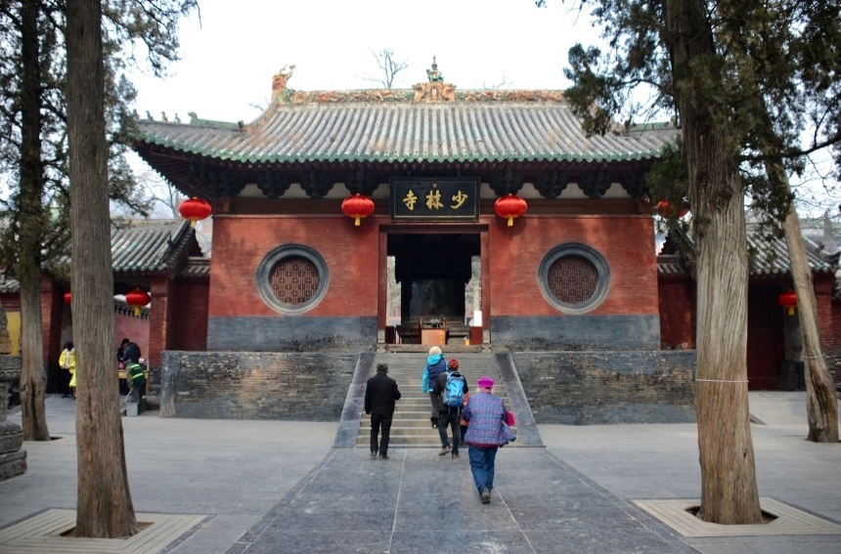

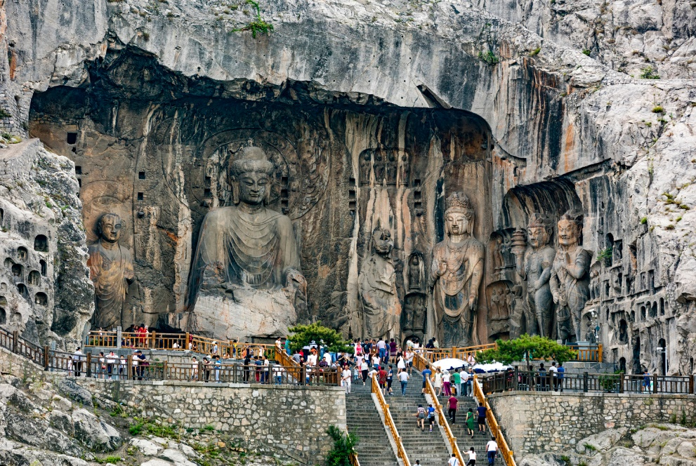
จากนั้นนำท่านไป วัดถ้ำผาหลงเหมิน (Longmen Grottoes) (รวมรถแบตเตอรี่) (ระยะเวลาเดินทางประมาณ 2 ชั่วโมง) ถ้ำผาหลงเหมินเป็นหนึ่งในแหล่งมรดกโลกที่สำคัญที่สุดของจีน เป็นวัดและแหล่งแกะสลักโบราณที่อยู่บนหน้าผาหินปูนทั้งสองฝั่งของแม่น้ำอี (Yi River) โดยมีพระพุทธรูปและภาพสลักกว่า 100,000 รูป ในถ้ำกว่า 2,300 ถ้ำ สร้างขึ้นในช่วงราชวงศ์เว่ยเหนือ (Northern Wei) ไปจนถึงราชวงศ์ถัง (Tang Dynasty) ถูกตั้งให้เป็นมรดกโลกขององค์การยูเนสโก ค.ศ.2000 ชื่อ หลงเหมิน หมายถึง ประตูมังกร เนื่องจากภูมิประเทศที่มีลักษณะเหมือนประตูหินที่ล้อมรอบแม่น้ำอีไฮไลท์ของที่นี่ พระไวโรจนะ (Vairocana Buddha) พระพุทธรูปองค์ใหญ่สูงถึง 17.14 เมตร (พระเศียรสูง 4 เมตร) เป็นศิลปะที่สร้างขึ้นในยุคราชวงศ์ถัง สื่อถึงความเจริญรุ่งเรืองทางศาสนาและศิลปกรรมในยุคนั้น ถ้ำ Guyangdong ถ้ำเก่าแก่ที่สุดในหลงเหมิน มีพระพุทธรูปแกะสลักขนาดเล็กที่มีความละเอียดสูง สะพานหลงเหมิน (Longmen Bridge) สะพานหินที่เชื่อมต่อหน้าผาสองฝั่ง เป็นจุดชมวิวที่เหมาะสำหรับการถ่ายภาพการแกะสลักและจารึก ภาพสลักกว่า 100,000 ภาพบนผาหิน ประกอบด้วยพระพุทธรูป ภาพเทพเจ้า และจารึกต่างๆ ที่มีความสำคัญทางประวัติศาสตร์

กลางวัน รับประทานอาหารกลางวัน ณ ภัตตาคาร

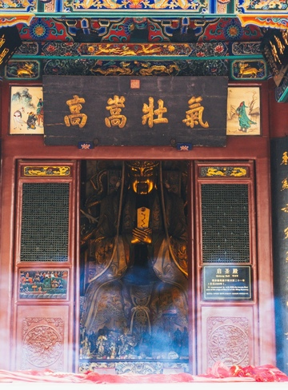
เดินทางสู่ ศาลเจ้ากวนหลิน (Guanlin Temple) (ใช้เวลาเดินทางประมาณ 30 นาที) หรือศาลเจ้ากวนอูที่ฝังศีรษะของเทพเจ้ากวนอู ยอดขุนพลผู้ซื่อสัตย์แห่งยุคสามก๊ก ที่นี่เป็นสถานที่ท่องเที่ยวแห่งเดียวในจีนที่รวมเอา "ศาลเจ้า-สุสาน-สวนโบราณ" ไว้ในที่เดียวกัน เชิญท่านกราบไหว้ขอพรเทพเจ้ากวนอูเพื่อความเป็นสิริมงคลในเรื่องความซื่อสัตย์ โชคลาภ บารมี และความสำเร็จในหน้าที่การงาน

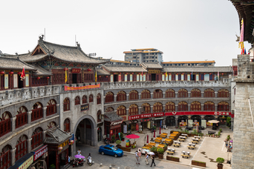
นำท่านเช็คอินที่ ประตูเมืองลี่จิ่นเหมิน (Lijingmen Walking Street) (ใช้เวลาเดินทางประมาณ 30 นาที) ประตูเมืองโบราณอันยิ่งใหญ่แห่งราชวงศ์สุยและถัง ปัจจุบันเป็นถนนคนเดินสุดคึกคักที่ผสมผสานกลิ่นอายย้อนยุคได้อย่างลงตัว อิสระให้ท่านเดินเล่น ถ่ายรูปกับโคมไฟสีแดงระยิบระยับ เลือกซื้อของฝาก และลิ้มลองขนมโบราณรวมถึงสตรีทฟู้ดท้องถิ่นของเมืองลั่วหยางตามอัธยาศัย

ค่ำ รับประทานอาหารค่ำ ณ ภัตตาคาร

ได้เวลาอันสมควร นำท่านออกเดินทางโดยรถโค้ชปรับอากาศ (ใช้เวลาเดินทางประมาณ 2 ชั่วโมง) มุ่งหน้าสู่ เมืองซานเหมินเสีย เมืองชายแดนริมแม่น้ำฮวงโหที่มีประวัติศาสตร์ยาวนาน เพื่อนำท่านเข้าสู่ที่พักและพักผ่อนตามอัธยาศัย เพื่อเตรียมพร้อมสำหรับโปรแกรมท่องเที่ยวในวันถัดไป

จากนั้นนำท่านเข้าสู่ที่พัก VIENNAINTERNATIONAL HOETL หรือเทียบเท่า โรงแรม 4* Local
///////////////////////////////////////////

วันที่สี่ บ้านใต้ดินส่านโจว-สุสานทหารดินเผาจิ๋นซีฮ่องเต้(รวมรถกอล์ฟ) หลุมที่ 1-3 - เจดีย์ห่านป่าใหญ่ (ไม่รวมค่าเข้า) - ถนนราชวงศ์ถัง ชมแสงสี- Pop mart – ชมโชว์น้ำพุ (B/L/D)

เช้า รับประทานอาหารเช้า ณ ห้องอาหารของโรงแรม

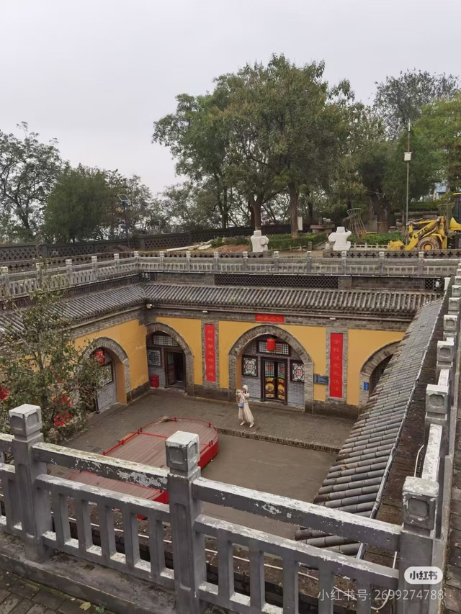
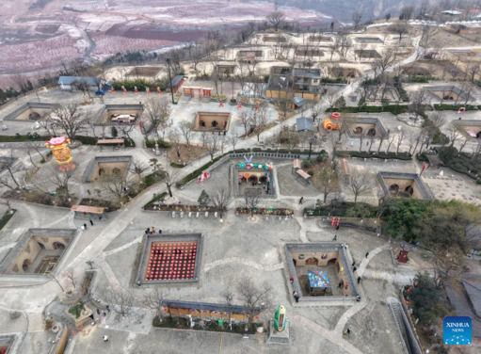
นำท่านชม บ้านใต้ดินส่านโจว (Shanzhou Underground Courtyard) (ใช้เวลาเดินทางประมาณ 30 นาที) สถาปัตยกรรมที่อยู่อาศัยโบราณอันน่าทึ่งที่มีประวัติศาสตร์ยาวนานกว่า 4,000 ปี จนได้รับฉายาว่า "หมู่บ้านที่มองไม่เห็น" ความมหัศจรรย์ของที่นี่คือคำกล่าวที่ว่า "เห็นต้นไม้แต่ไม่เห็นหมู่บ้าน เข้าหมู่บ้านแต่ไม่เห็นบ้าน ได้ยินเสียงคนแต่ไม่เห็นตัว" เนื่องจากชาวบ้านในอดีตได้ขุดเจาะพื้นดินลงไปเป็นลานกว้างรูปสี่เหลี่ยมจัตุรัสลึกกว่า 6-7 เมตร แล้วเจาะผนังดินเป็นถ้ำเพื่อใช้เป็นห้องพักอาศัย ซึ่งภูมิปัญญานี้ช่วยให้ภายในบ้าน เย็นสบายในฤดูร้อน และอบอุ่นในฤดูหนาว ให้ท่านได้ถ่ายรูปและเดินชมวิถีชีวิตชาวจีนตอนเหนือที่หาชมได้ยากยิ่งในปัจจุบัน

กลางวัน รับประทานอาหารกลางวัน ณ ภัตตาคาร

นำท่านชม สุสานทหารดินเผาจิ๋นซีฮ่องเต้ หรือ The Terracotta Warriors and Horses (รวมรถกอล์ฟ)
(ใช้เวลาเดินทางประมาณ 2.5 ชั่วโมง ขึ้นอยู่กับที่ตั้งร้านอาหาร) เป็นมหาสุสานของจักรพรรดิจีน จิ๋นซีฮ่องเต้ (ฉินสื่อหวงตี้) แห่งราชวงศ์ฉิน อยู่ที่เชิงเขาหลีซัน ตั้งอยู่ที่ตำบลหลินถง มณฑลส่านซี ประเทศจีน ปัจจุบันสุสานจิ๋นซีฮ่องเต้ ได้รับการขึ้นทะเบียนเป็นมรดกโลกเมื่อปี ค.ศ.1987 และถือเป็นสถานที่ท่องเที่ยวอันดับหนึ่งของเมืองซีอาน เป็นสุสานโบราณมากกว่า 2,000 ปี ที่ได้ขึ้นทะเบียนเป็นมรดกโลกจากองค์กรยูเนสโก และ ถูกจัดให้เป็นสิ่งมหัศจรรย์ลำดับที่ 8 ของโลก ภายในสุสานใช้บรรจุพระบรมศพจิ๋นซีฮ่องเต้และทรัพย์สมบัติต่างๆ ตลอดจนรูปปั้นดินเผากองทหารและรถม้าจำนวนมาก เพื่อเป็นตัวแทนของข้าราชบริพารในการร่วมเดินทางไปยังปรโลกของพระองค์ จิ๋นซีฮ่องเต้ได้สั่งให้สร้างสุสานใต้ดินนี้ขึ้น เมื่อขึ้นสู่บัลลังก์ตอนอายุเพียง 13 ปี สุสานนี้ถูกค้นพบโดยบังเอิญโดยชาวนาที่ขุดพื้นดินเพื่อสร้างบ่อน้ำ เมื่อปี 1974 โดยในระหว่างที่ขุดนั้น ก็บังเอิญพบกับซากของทหารดินเผา ที่ทราบภายหลังว่ามีอายุมากกว่า 2,000 ปี ปัจจุบันรัฐบาลจีนขุดค้นพบวัตถุโบราณที่เป็นกองทัพทหารดินเผา สรรพาวุธ รถม้าและม้าศึก จำนวนทั้งสิ้นกว่า 7,400 ชิ้น สุสานทหารจิ๋นซีฮ่องเต้ แบ่งออกเป็น 3 ส่วน คือ หลุมที่ 1 หลุมแรกเป็นหลุมที่ใหญ่ที่สุด เป็นหุ่นดินเผากองทัพทหารกว่า 6,000 ตัว รถศึกพร้อมม้าเทียมรถศึกอีกรวม 40 คัน และที่สำคัญคือหุ่นดินเผาทุกตัวมีโครงหน้า สีหน้าและทรงผมที่เป็นเอกลักษณ์เฉพาะตัว ไม่เหมือนกันแม้แต่ตัวเดียว ส่วนหลุมที่ 2 ยังอยู่ระหว่างการขุดค้น และในอาคารนี้ได้จัดโชว์หุ่นที่ยังคงสมบูรณ์ และมีสีของเสื้อผ้าที่ยังไม่หลุดอยู่ด้วยเช่นกัน สุดท้ายคือหลุมที่ 3 หลุมที่เล็กที่สุด แต่มีความสำคัญที่สุด เพราะเนื่องจากเป็นหลุมของทหารระดับแม่ทัพเลยทีเดียว นอกจากนี้ยังมีอาคารพิพิธภัณฑ์ ภายในก็จัดโชว์เรื่องราวความเป็นมาของ สุสานทหารจิ๋นซีฮ่องเต้ รวมถึงรูปถ่ายการขุดค้นเจอหุ่นในสมัยก่อนด้วย
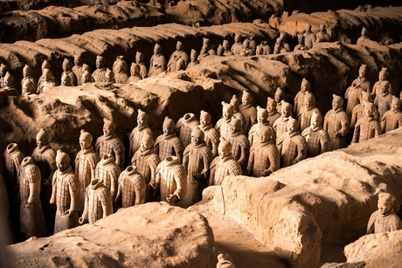

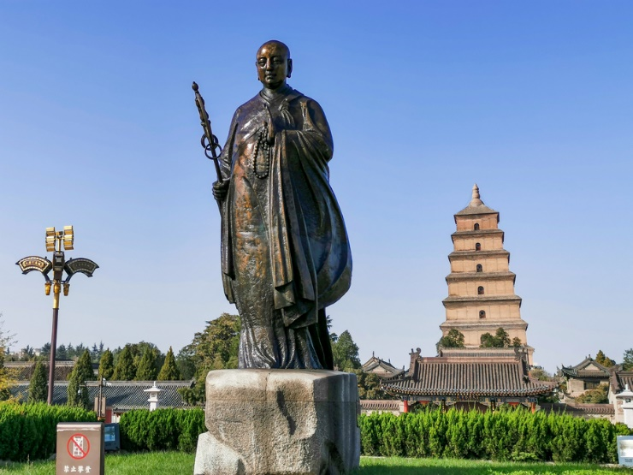
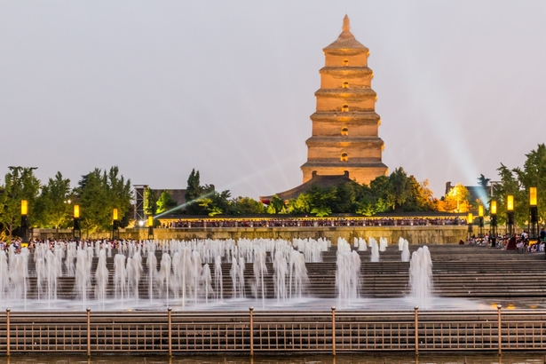

จากนั้นชม เจดีย์ห่านป่าใหญ่หรือเจดีย์ต้าเอี้ยนถ่า (Big Wild Goose Pagoda)
(ใช้เวลาเดินทางประมาณ 50 นาที) ตั้งอยู่ทางทิศใต้ของกำแพงเมืองซีอาน โดยตั้งอยู่บนถนนเอี้ยนถ่าลู่ เจดีย์ห่านป่าใหญ่ สร้างเสร็จในปี ค.ศ. 652 ในรัชสมัยจักรพรรดิถังเกาจง (หลี่จื้อ) ฮ่องเต้องค์ที่สาม แห่งราชวงศ์ถัง โดยก่อนหน้านี้ในปี ค.ศ. 648 ในรัชสมัยจักรพรรดิถังไท้จง (TANG TAI ZHONG) พระราชโอรส เจ้าชายหลี่จื้อ (จักรพรรดิถังเกาจงในเวลาต่อมา ทรงครองราชย์ต่อจากพระราชบิดาในปี ค.ศ. 650) ได้สร้างวัดต้าสือเอินซื่อ (TA SI EN SI) (วัดกตัญญุตาราม) นี้ขึ้นก่อน เพื่อเป็นการทดแทนพระคุณของพระราชมารดา คือ เหวินเต๋อหวงโฮ่ว จากนั้นเมื่อทรงขึ้นครองราชย์แล้วจึงได้สร้างเจดีย์นี้ขึ้นตามคำขอของพระถังซำจั๋ง เป็นสัญลักษณ์แห่งความรุ่งเรืองทางพุทธศาสนาในราชวงศ์ถัง ที่เก็บรักษาพระไตรปิฎกซึ่งพระถังซำจั๋งได้อัญเชิญมาจากประเทศอินเดีย เจดีย์แห่งนี้มีความเชื่อว่าหากใครได้มาเยือน จะเกิดความสุขโชคดี สุขภาพแข็งแรง ระดับ 4A (ไม่รวมค่าเข้า) ราคาบัตรเข้า 30 Yuan (150บาท)/ท่าน

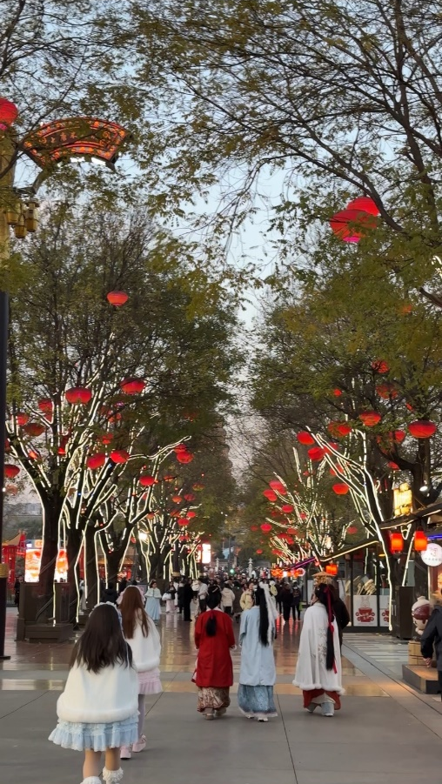
พาชมบรรยากาศสว่างไสวยามค่ำคืนของ ต้าถัง เมืองที่ไม่เคยหลับใหล (Datang sleepless city) (เดินทางประมาณ 5 นาที) ย่านท่องเที่ยวขนาดใหญ่กว่า 650,000 ตารางเมตร ในนครซีอาน ซึ่งรวมเอาวัฒนธรรมสมัยฮั่นและถังอันรุ่งเรืองของแดนมังกรมาให้นักท่องเที่ยวได้สัมผัส ไม่ว่าจะเป็นสถาปัตยกรรม อาหารการกิน วัฒนธรรม และกิจกรรมบันเทิงต่างๆ
พิเศษ !! ให้ท่านได้ถ่ายรูป เดินเล่น ในชุดพส.จีน ซึ่งเป็นที่นิยมมากใน
เมืองซีอาน (ไม่รวมค่าชุดและค่าถ่ายรูปประมาณ 500-1000บาท)

และยังมีห้างสรรพสินค้า Joy City ในเมืองซีอาน เป็นแหล่งช้อปปิ้งและบันเทิงที่ได้รับความนิยม ตั้งอยู่ใกล้กับเจดีย์ห่านป่าใหญ่
(Big Wild Goose Pagoda) ซึ่งเป็นสถานที่ท่องเที่ยวสำคัญของเมือง ภายในห้างมีร้านค้าแบรนด์เนม ร้านอาหารหลากหลาย และพื้นที่บันเทิงต่าง ๆ รวมถึงมีร้าน Pop mart ให้ทุกท่านได้เลือกชมเลือกซื้อสินค้าที่ท่านชื่นชอบ

นำทุกท่าน ชมโชว์น้ำพุ Big Wild Goose Pagoda Fountains

ค่ำ รับประทานอาหารค่ำ ณ ภัตตาคาร

จากนั้นนำท่านเข้าสู่ที่พัก TITAN TIMES HOTEL หรือเทียบเท่า โรงแรม 5* Local
///////////////////////////////////////////
วันที่ห้า วัดลามะ-ผ่านชมกำแพงเมืองโบราณ- จตุรัสหอกลอง หอระฆัง(ไม่ขึ้นหอ)–ถนนมุสลิม–
เมืองยุ่นเฉิง (B/L/D)

เช้า รับประทานอาหารเช้า ณ ห้องอาหารของโรงแรม

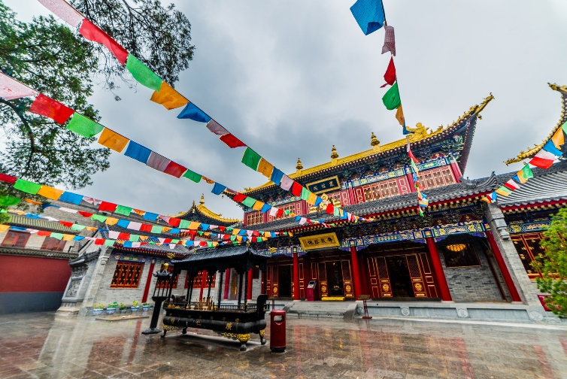
พาท่านชม วัดลามะกว่างเหริน (Guangren Temple) (ใช้เวลาเดินทางประมาณ 30-40 นาที) (ขึ้นอยู่กับโรงแรมที่พัก) วัดพุทธทิเบตที่เก่าแก่ในเมืองซีอานและเป็นวัดลามะเพียงแห่งเดียวของมณฑลส่านซี วัดกว่างเหรินเปรียบเสมือนสัญลักษณ์ของความส้มพันธ์ทางวัฒนธรรมระหว่าง 'ฮั่น' และ 'ทิเบต' เคยผ่านการบูรณะมาแล้วหลายต่อหลายครั้ง วัดลามะแห่งเดียวในนครซีอานนี้สร้างขึ้นเมื่อ ค.ศ. 170 เป็นสถานที่ที่ผสมผสานวัฒนธรรมจีนและทิเบตอย่างลงตัว
นั่งรถ ผ่านชมความยิ่งใหญ่ของกำแพงเมืองซีอาน (Xi'an City Wall) กำแพงเมืองโบราณที่สมบูรณ์ที่สุดของจีน
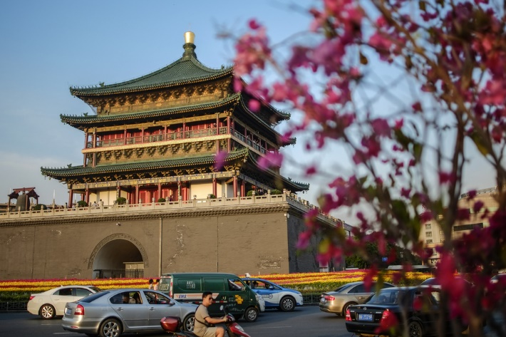
จากนั้นพาท่านชม หอระฆังและหอกลองแห่งเมืองซีอาน (Bell Tower of Xi'an) (ไม่ขึ้นหอ) (ระยะทางประมาณ 1 กิโลเมตร ใช้เวลาเดินทางประมาณ 5-10 นาที) ซึ่งตั้งอยู่ใจกลางเมืองซีอาน หอทั้ง2ตั้งอยู่ห่างกันประมาณ 4 กิโลเมตร สำหรับตัวหอระฆังนั้นสร้างจากอิฐและไม้ เป็นอาคารขนาด 3 ชั้นที่สูงกว่า 36 เมตร ซึ่งในอดีตหอระฆังแห่งนี้จะมีหน้าที่สำคัญคือการบอกเวลาในยามเช้าหอกลองได้ถูกสร้างขึ้นในสมัยราชวงศ์หมิงและมีความโดดเด่นทางด้านสถาปัตยกรรมเช่นเดียวกับหอระฆังซีอาน โดยหอกลองแห่งนี้ได้ถูกสร้างขึ้นจากไม้และอิฐเช่นกัน โดยไฮไลท์ที่น่าสนใจคือโครงสร้างของอาคารไม่ได้มีการใช้ตะปูเหล็กเลย ซึ่งสะท้อนให้เห็นถึงภูมิปัญญาของผู้คนในสมัยก่อนได้เป็นอย่างดี หอกลองซีอานก็คือสถานที่สำคัญซึ่งบอกเวลาพระอาทิตย์ตกดินนั่นเอง โดยหอกลองแห่งนี้ในอดีตมีหน้าที่ตีเพื่อบอกเวลาและใช้เป็นสัญญาณเตือนภัยเมื่อเกิดเหตุการณ์หรือสถานการณ์ฉุกเฉินขึ้น ปัจจุบันหอแห่งนี้ก็ยังคงเป็นแลนด์มาร์กที่เที่ยวที่น่าสนใจของเหล่านักเดินทางที่มาเยือนเมืองซีอาน
กลางวัน รับประทานอาหารกลางวัน ณ ภัตตาคาร

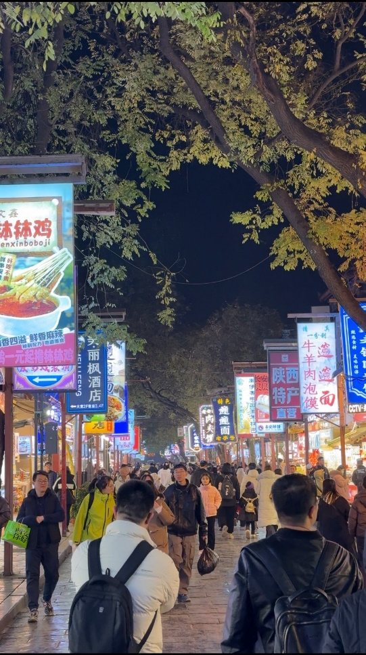
นำทุกท่านไป ถนนมุสลิม (Muslim Quarter) (ระยะทางประมาณ 500 เมตร ใช้เวลาเดินเท้าประมาณ 5 นาที) ย่านการค้าที่เต็มไปด้วยร้านอาหารและร้านค้าของชาวมุสลิม เป็นสถานที่ที่นักท่องเที่ยวสามารถสัมผัสวัฒนธรรมและชิมอาหารพื้นเมืองได้

ค่ำ รับประทานอาหารค่ำ ณ ภัตตาคาร

โปรแกรมเสนอแนะ (Optional Tour) สำหรับท่านที่สนใจเรียนรู้วัฒนธรรมและประวัติศาสตร์ผ่านการแสดงโชว์สุดอลังการ สามารถเลือกซื้อโปรแกรมเสริมได้ (ราคา 400 หยวน / ท่าน) โดยมีให้เลือก 2 โชว์ คือ
1.โชว์เส้นทางสายไหม (Silk Road Show) ตื่นตาตื่นใจกับเทคนิคแสงสีเสียงสมัยใหม่และสเปเชียลเอฟเฟกต์สุดตระการตา | 2.โชว์ราชวงศ์ถัง (Tang Dynasty Show) ชมการร่ายรำและดนตรีที่งดงามอ่อนช้อย สัมผัสความรุ่งเรืองของราชสำนักจีนโบราณ
(หมายเหตุ: โปรดสอบถามรายละเอียดและจองคิวกับไกด์ท้องถิ่น)

ถึงเวลาอันสมควร นำท่านเดินทางกลับสู่เมืองยุ่นเฉิง (ใช้เวลาเดินทางประมาณ 3 ชั่วโมง)
จากนั้นนำท่านเข้าสู่ที่พัก Weiyuan International Hotel หรือเทียบเท่า โรงแรม 4* Local
///////////////////////////////////////////
วันที่หก บ้านเกิดท่านกวนอู-สนามบินยุ่นเฉิง กวนกง-กรุงเทพฯ (สนามบินสุวรรณภูมิ) (B/-/-)

เช้า รับประทานอาหารเช้า ณ ห้องอาหารของโรงแรม
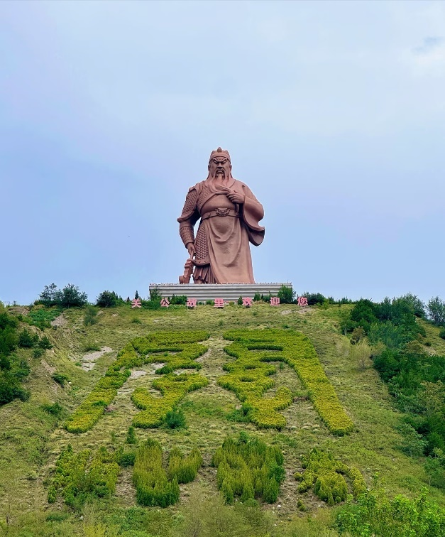
นำท่านเดินทางสู่ ศาลเจ้ากวนอูฉางผิง (Changping Guandi Temple) หรือที่รู้จักกันในนาม บ้านเกิดท่านกวนอู (ใช้เวลาเดินทางประมาณ 30-40 นาที) ตั้งอยู่ที่หมู่บ้านฉางผิง ห่างจากตัวเมืองยุ่นเฉิงไปทางทิศใต้ ศาลเจ้าแห่งนี้มีความสำคัญอย่างยิ่งในหน้าประวัติศาสตร์ เนื่องจากเป็นสถานที่ที่เทพเจ้ากวนอูถือกำเนิดและใช้ชีวิตในวัยเยาว์ ภายในศาลเจ้ามีบรรยากาศสงบร่มรื่น โดดเด่นด้วยสถาปัตยกรรมโบราณสมัยราชวงศ์หมิงและชิงที่ได้รับการอนุรักษ์ไว้อย่างสมบูรณ์ นำท่านสักการะ องค์เทพเจ้ากวนอู เทพเจ้าแห่งความซื่อสัตย์ โชคลาภ และบารมี เพื่อความเป็นสิริมงคล นอกจากนี้ ที่นี่ยังเป็นศาลเจ้าเพียงไม่กี่แห่งที่มีการประดิษฐานรูปเคารพของบรรพบุรุษท่านกวนอู (พ่อ แม่ ปู่ ย่า) ซึ่งเปรียบเสมือนศาลประจำตระกูลที่เปิดโอกาสให้ผู้ศรัทธาได้มาสัมผัสถึงรากเหง้าและจุดเริ่มต้นของวีรบุรุษแห่งยุคสามก๊กอย่างแท้จริง

อิสระรับประทานอาหารกลางวัน ตามอัธยาศัย
……….. น. ถึงเวลาอันสมควร นำท่านเดินทางสู่ สนามบินอวิ๋นเฉิง กวนกง
13:40 น. ออกเดินทางสู่สนามบินสุวรรณภูมิ โดยสายการบิน Shenzhen Airlines (ZH) เที่ยวบินที่ ZH281
(มีอาหารและเครื่องดื่มบริการบนเครื่อง)
16:55 น. เดินทางกลับถึงสนามบินสุวรรณภูมิ โดยสวัสดิภาพ พร้อมความประทับใจ

โปรแกรมทัวร์ไม่ลงร้านผลิตภัณฑ์ท้องถิ่น

หมายเหตุ โปรแกรมการเดินทางอาจเปลี่ยนแปลงตามความเหมาะสม บริษัทฯ ขอสงวนสิทธ์ในการปรับเปลี่ยนราคา หากมีการปรับขึ้นของภาษีน้ำมันของสายบินหรือการเปลี่ยนแปลงกฎการเข้าประเทศที่มีค่าใช้จ่ายเพิ่มเติมรวมถึงการปรับเพิ่มราคาค่าบัตรเข้าชมสถานที่ท่องเที่ยว (ตามประกาศของสถานที่ท่องเที่ยวนั้นๆ หลังการจองทัวร์)
*************************************
*** เมื่อชำระค่าทัวร์แล้วถือว่ารับทราบเงื่อนไขการจองทัวร์ทุกประการ ***
พร้อมส่งสำเนาหน้าพาสปอร์ตให้เจ้าหน้าที่จองทัวร์ / ส่วนที่เหลือจ่ายก่อนเดินทาง 15 วัน
*** กรุณาตรวจสอบพาสปอร์ต ต้องมีอายุใช้งานเหลือไม่น้อยกว่า 6 เดือน นับจากวันเดินทาง***

*พีเรียดราคาโปรโมชั่น 23,999.- ไม่สามารถตัดกรุ๊ปเหมาได้ *
สามารถตัดกรุ๊ปได้ในราคา 24,999.- เป็นต้นไป

อัตรานี้รวม
- รวมสัมภาระโหลดใต้ท้องเครื่อง 23 กก. + สัมภาระถือขึ้นเครื่อง 5 กก.
- ตั๋วเครื่องบินและภาษีน้ำมันตามรายการ ชั้นประหยัด ไป/กลับตามกำหนดการของคณะทัวร์
- ภาษีมูลค่าเพิ่ม 7 % (เฉพาะค่าบริการ) และ ภาษีหัก ณ ที่จ่าย 3 % (เฉพาะค่าบริการ)
- ค่ารถโค้ชปรับอากาศบริการตลอดการเดินทางตามรายการทัวร์
- ค่าอาหาร และเครื่องดื่มที่ระบุไว้ในรายการ
- ค่าที่พัก 5 คืนพักห้องละ 2-3 ท่าน
- ค่าบัตรเข้าชมสถานที่ท่องเที่ยวต่าง ๆ ตามรายการที่ได้ระบุไว้
- ค่าประกันอุบัติเหตุในการเดินทาง 1,000,000 บาท (ขึ้นอยู่กับเงื่อนไขของกรรมธรรม์เฉพาะเหตุการที่เกิดขึ้นระหว่างวันเดินทางเท่านั้นโดยจะต้องใช้ใบรังรองแพทย์และใบเสร็จรับเงินในการเบิก)

อัตรานี้ไม่รวม
- ค่าทิปไกด์+ค่าทิปคนขับรถ และค่าทัวร์ส่วนที่เหลือ เหมาจ่าย ท่านละ 1,500 บาทเก็บที่สนามบิน ณ วันเดินทาง (ไม่รวมค่าทิปหัวหน้าทัวร์ตามความพึงพอใจ)
- ค่าใช้จ่ายที่เกิดจากสถานที่ท่องเที่ยวปรับราคาหรือเปลี่ยนแปลงค่าบัตรเข้าชมในสถานที่ ตามประกาศของสถานที่ท่องเที่ยวนั้นๆ
- ค่าทำหนังสือเดินทางไทย และค่าธรรมเนียมสำหรับผู้ถือพาสปอร์ตต่างชาติ
- ค่าใช้จ่ายอื่นๆ เพิ่มเติมในกรณีที่ท่านติด COVID-19 ระหว่างเดินทาง เช่นค่าโรงแรม ค่าตรวจต่างๆ ค่าเลื่อนตั๋วเครื่องบิน ฯลฯ
- ค่าทำหนังสือเดินทางไทย และค่าธรรมเนียมสำหรับผู้ถือพาสปอร์ตต่างชาติ
- ค่าอาหาร และเครื่องดื่มที่ไม่ได้ระบุไว้ในรายการ
- ค่าใช้จ่ายอื่นๆ ที่มิได้ระบุไว้ในรายการ เช่น ค่าซักรีด โทรศัพท์ ค่ามินิบาร์ ฯลฯ
- VAT 7% และภาษีหัก ณ ที่จ่าย 3% กรณีต้องการออกใบเสร็จรับเงินในนามบริษัทจากค่าทัวร์เต็มทั้งหมด

เอกสารที่ใช้ในการเดินทาง *** สำคัญมาก ***
- หนังสือเดินทางที่มีวันกำหนดอายุใช้งานเหลือไม่น้อยกว่า 6 เดือน หรือ 181 วัน นับจากวันที่จะออกเดินทาง

เงื่อนไขในการยกเลิกทัวร์
- ยกเลิกก่อนเดินทาง 45 วันขึ้นไป คืนค่าใช้จ่ายเต็มจำนวน
- ยกเลิกก่อนเดินทาง15-44 วัน สงวนสิทธิ์ยึดค่าใช้จ่ายที่ชำระมาทั้งหมด
- ยกเลิกก่อนเดินทางน้อยกว่า 15 วัน สงวนสิทธิ์ยึดค่าทัวร์เต็มจำนวนหรือทั้งหมดที่ชำระมา
- กรณีมีเหตุยกเลิกทัวร์ โดยไม่ใช่ความผิดพลาดของบริษัททัวร์ เช่น เกิดจากสายการบิน ภัยธรรมชาติ หรือเหตุการณ์ต่างๆ แนวทางปฏิบัติจะเป็นไปตามสายการบินเท่านั้น
- กรณียกเลิก ช่วงวันหยุดเทศกาล วันหยุดนักขัตฤกษ์ วันหยุดยาว เนื่องจากเงื่อนไขการชำระเงินกับสายการบินและโรงแรมที่ต่างประเทศ ทำให้ไม่สามารถคืนค่าใช้จ่ายใดๆที่ชำระมาได้
- แนวทางปฎิบัติเป็นไปตาม พรบ. ธรุกิจนำเที่ยวทุกประการ

เงื่อนไขการจองทัวร์
หากไม่ได้ร่วมบริการทานอาหาร หรือค่าตั๋วเข้าชมใดๆ ในกรณีจอยทัวร์ไม่สามารถคืนเงินได้ เนื่องจากค่าบริการที่ต่างประเทศเป็นแบบเหมาจ่าย
- เนื่องจากตั๋วเครื่องบินต้องเดินทางตามวันที่ ที่ระบุบนหน้าตั๋วเท่านั้น จึงไม่สามารถยกเลิก หรือเปลี่ยนแปลงการเดินทางใด ๆ ทั้งสิ้น ถ้ากรณียกเลิก หรือเปลี่ยนแปลงการเดินทาง ทางบริษัทฯขอสงวนสิทธิ์ในการคืนเงินทั้งหมดหรือบางส่วนให้กับท่าน
- กรณีที่กองตรวจคนเข้าเมืองทั้งที่กรุงเทพฯ และในต่างประเทศปฏิเสธมิให้เดินทางออกหรือเข้าประเทศที่บริษัทระบุในรายการเดินทาง บริษัทฯขอสงวนสิทธิ์ไม่คืนค่าบริการไม่ว่ากรณีใด ๆ
- ทางบริษัทฯ จะไม่รับผิดชอบใดๆทั้งสิ้น หากท่านใช้บริการของทางบริษัทฯไม่ครบ อาทิ ไม่เที่ยวบางรายการ, ไม่ทานอาหารบางมื้อ เพราะค่าใช้จ่ายทุกอย่าง ทางบริษัทฯได้ชำระค่าใช้จ่ายให้ตัวแทนต่างประเทศแบบเหมาขาด
- ค่าทัวร์เป็นแบบเหมาจ่ายกับบริษัททัวร์ในต่างประเทศ ไม่สามารถคืนเงินค่าทัวร์และค่าทิปในทุกกรณี
- ทางบริษัทฯจะไม่รับผิดชอบใดๆ ทั้งสิ้น หากเกิดสิ่งของสูญหายจากการโจรกรรม และ/หรือ เกิดอุบัติเหตุที่เกิดจากความประมาทของตัวนักท่องเที่ยวเอง
- เมื่อท่านตกลงชำระเงินไม่ว่าทั้งหมดหรือบางส่วนกับทางบริษัทฯ ทางบริษัทฯ จะถือว่าท่านได้ยอมรับในเงื่อนไขข้อตกลงต่างๆ ที่ได้ระบุไว้แล้วทั้งหมด
- ผู้เดินทางจะต้องตรวจสอบสถานะของVisa ด้วยตนเอง เช่นการต่ออายุ หรือ การทำRe-Entry หรือ สิทธิ หน้าที่ ต่างๆ หากมีเหตุหรือเกิดผลกระทบใดๆไม่ว่าในกรณีใดเกี่ยวกับ Visa ของท่าน ทางบริษัทจะไม่รับผิดชอบในทุกกรณี
- บริษัทฯ ไม่รับประกันการจัดให้มีไกด์ท้องถิ่นที่พูดภาษาไทย โดยโปรแกรมนี้ดูแลโดยหัวหน้าทัวร์ไทยร่วมกับไกด์ท้องถิ่นภาษาจีนหรือภาษาอังกฤษ โดยเฉพาะในช่วงเทศกาลและวันหยุดยาวที่มีนักท่องเที่ยวจำนวนมาก ไกด์ท้องถิ่นภาษาไทยในประเทศจีนอาจมีจำนวนจำกัด ทั้งนี้หัวหน้าทัวร์ไทยจะดูแลและอำนวยความสะดวกแก่คณะตลอดการเดินทาง

หมายเหตุ
- หากกรุ้ปยกเลิกจากจำนวนผู้เดินทางไม่ถึงกำหนด คืนเงินเต็มจำนวน
- กรุ๊ปคอนเฟิร์มเดินทาง 10 ท่านขึ้นไป (มีหัวหน้าทัวร์ไทย)
- หากมีเหตุสุดวิสัยอันเกิดจากประกาศสถานการณ์ฉุกเฉินต่างๆ ทำให้เดินทางไม่ได้ อ้างอิงตาม พรบ. ธุรกิจนำเที่ยว หักค่าใช้จ่ายที่เกิดขึ้นจริงโดยมีใบเสร็จยืนยันกับลูกค้า
- ตั๋วเครื่องบินเป็นแบบกรุ๊ปคณะ ไม่สามารถเลือกหรือล็อกที่นั่งได้ ที่นั่งอาจจะไม่ติดกัน ซึ่งเป็นไปตามเงื่อนไขของสายการบิน
- เรื่องห้องพักช่วงเทศกาล ห้องพักที่ลูกค้าระบุตอนจองทัวร์ ทางบริษัทจะ Request ให้ทางโรงแรมตามขั้นตอน ในบางครั้งโรงแรมอาจเปลี่ยนชนิดห้องพักของลูกค้า ณ วันเข้าพัก แต่ทางบริษัทยืนยันว่าจะเพียงพอต่อจำนวนลูกค้า เช่น
Request สำหรับเตียง Double Bed หากห้องไม่พอ อาจะเป็นห้อง TWN ขยับเตียงให้ชิดกัน
Request สำหรับเตียง Triple Bed หากห้องไม่พอ จะจัดให้เป็น 2ห้อง ตามเงื่อนไขของโรงแรมที่จอง
- บริษัทฯ ขอสงวนสิทธิ์ที่จะเปลี่ยนแปลงรายละเอียดบางประการในทัวร์นี้ เมื่อเกิดเหตุจำเป็นสุดวิสัยจนไม่อาจแก้ไขได้และจะไม่รับผิดชอบใดๆ ในกรณีที่สูญหาย สูญเสียหรือได้รับบาดเจ็บที่นอกเหนือความรับผิดชอบของหัวหน้าทัวร์และเหตุสุดวิสัยบางประการ เช่น การนัดหยุดงาน ภัยธรรมชาติ การจลาจล ต่างๆ เนื่องจากรายการทัวร์นี้เป็นแบบเหมาจ่ายเบ็ดเสร็จ หากท่านสละสิทธิ์การใช้บริการใดๆ ตามรายการ หรือถูกปฏิเสธการเข้าประเทศไม่ว่าในกรณีใดก็ตาม ทางบริษัทฯ ขอสงวนสิทธิ์ไม่คืนเงินในทุกกรณี
- บริษัทฯมีสิทธิ์ที่จะเปลี่ยนแปลงหรือสับเปลี่ยนรายการได้ตามความเหมาะสมบริษัทขอสงวนสิทธิ์ที่จะเลื่อนการเดินทางในกรณีที่มีผู้ร่วมคณะไม่ถึง 9 ท่าน การไม่รับประทานอาหารบางมื้อไม่เที่ยวตามรายการ ไม่สามารถขอหักค่าบริการคืนได้ เพราะการชำระค่าทัวร์เป็นไปในลักษณะเหมาจ่าย เมื่อท่านได้ชำระเงินมัดจำหรือทั้งหมด ไม่ว่าจะเป็นการชำระผ่านตัวแทนของบริษัทฯ หรือชำระโดยตรงกับทางบริษัทฯ ทางบริษัทฯ จะขอถือว่าท่านรับทราบและยอมรับในเงื่อนไขต่างๆ
บริษัทฯไม่รับผิดชอบค่าเสียหายในเหตุการณ์ที่เกิดจากสายการบิน ไฟล์ทยกเลิกโดยมีประกาศจากสายการบิน ภัยธรรมชาติ ปฏิวัติและอื่นๆที่อยู่นอกเหนือการควบคุมของทางบริษัทฯหรือค่าใช้จ่ายเพิ่มเติมที่เกิดขึ้นทางตรงหรือทางอ้อม เช่น การเจ็บป่วย, การถูกทำร้าย, การสูญหาย,ความล่าช้า หรือจากอุบัติเหตุต่างๆ

